Санкт-Петербургский политехнический университет Петра Великого

Институт компьютерных наук и технологий

Кафедра Компьютерных систем и программных технологий

Отчет по лабораторной работе 6

**«Триггеры»**

по дисциплине «Базы данных»

Работу выполнил:

студент гр. 43501/3

Родина В.В.

Руководитель:

Мяснов А.В.

«___» _________ 2016 г

Санкт-Петербург

2016

1. **Цель работы**

Познакомиться с возможностями реализации более сложной обработки данных на стороне сервера с помощью хранимых процедур и триггеров.

1. **Программа работы**
2. Создать два триггера: один триггер для автоматического заполнения ключевого поля, второй триггер для контроля целостности данных в подчиненной таблице при удалении/изменении записей в главной таблице
3. Создать триггер в соответствии с индивидуальным заданием, полученным у преподавателя
4. Создать триггер в соответствии с индивидуальным заданием, вызывающий хранимую процедуру
5. Выложить скрипт с созданными сущностями в svn
6. Продемонстрировать результаты преподавателю
7. **Ход работы**

Реализуем триггеры:

1. При покупке клиентом абонемента проверять наличие у него действующего абонемента. Если есть - не добавлять.
2. При регистрации посещения проверять наличие действующего абонемента у клиента. Если нет - не регистрировать посещение.

1.

CREATE OR ALTER TRIGGER TR1 FOR TICKETS

ACTIVE BEFORE INSERT POSITION 0

AS

declare variable bufdatstart date;

declare variable bufdatend date;

declare variable i date;

begin

i = new.validity;

for select tickets.validity,tickets.finish_date

from tickets

where tickets.id_client = new.id_client into :bufdatstart,:bufdatend

do

begin

if(bufdatstart<= i and i<= bufdatend)

then

begin

exception deisttick;

end

end

end

Триггер проверяет дату покупки клиентом абонемента – если она находится между датами приобретения, сделанного ранее, и даты конца срока действия имеющегося абонемента – то выдается исключение.

Далее пример проверки правильной работы триггера:

Пробуем купить от лица клиента с ID=4 абонемент, но он у него уже существует.

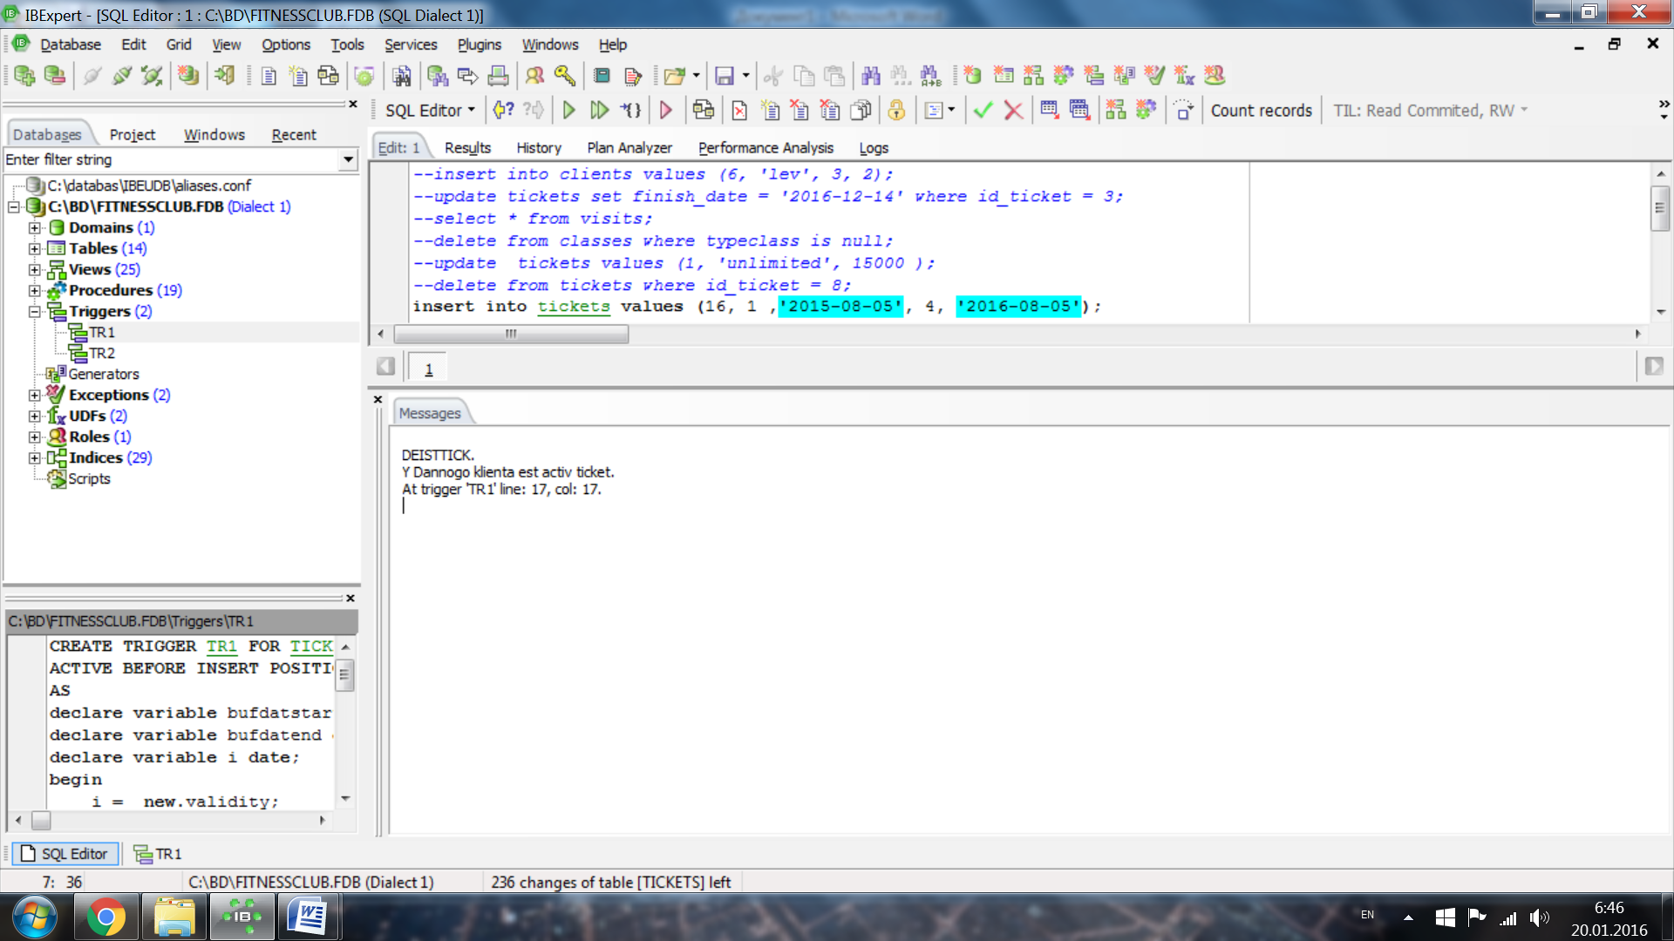

2.

CREATE OR ALTER TRIGGER TR2 FOR VISITS

ACTIVE BEFORE INSERT POSITION 0

AS

declare variable bufdatstart date;

begin

for select tickets.validity

from tickets

where tickets.id_client = new.id_client into :bufdatstart

do

begin

if(new.dateofvisit<bufdatstart)

then

begin

exception notacttick;

end

end

end

Проверяем введенную дату посещения и клиента, собирающегося пойти на занятие. Если эта дата меньше, чем дата покупки абонемента, то, следовательно, абонемента у него в этот момент нет. А значит, не фиксируем посещение.

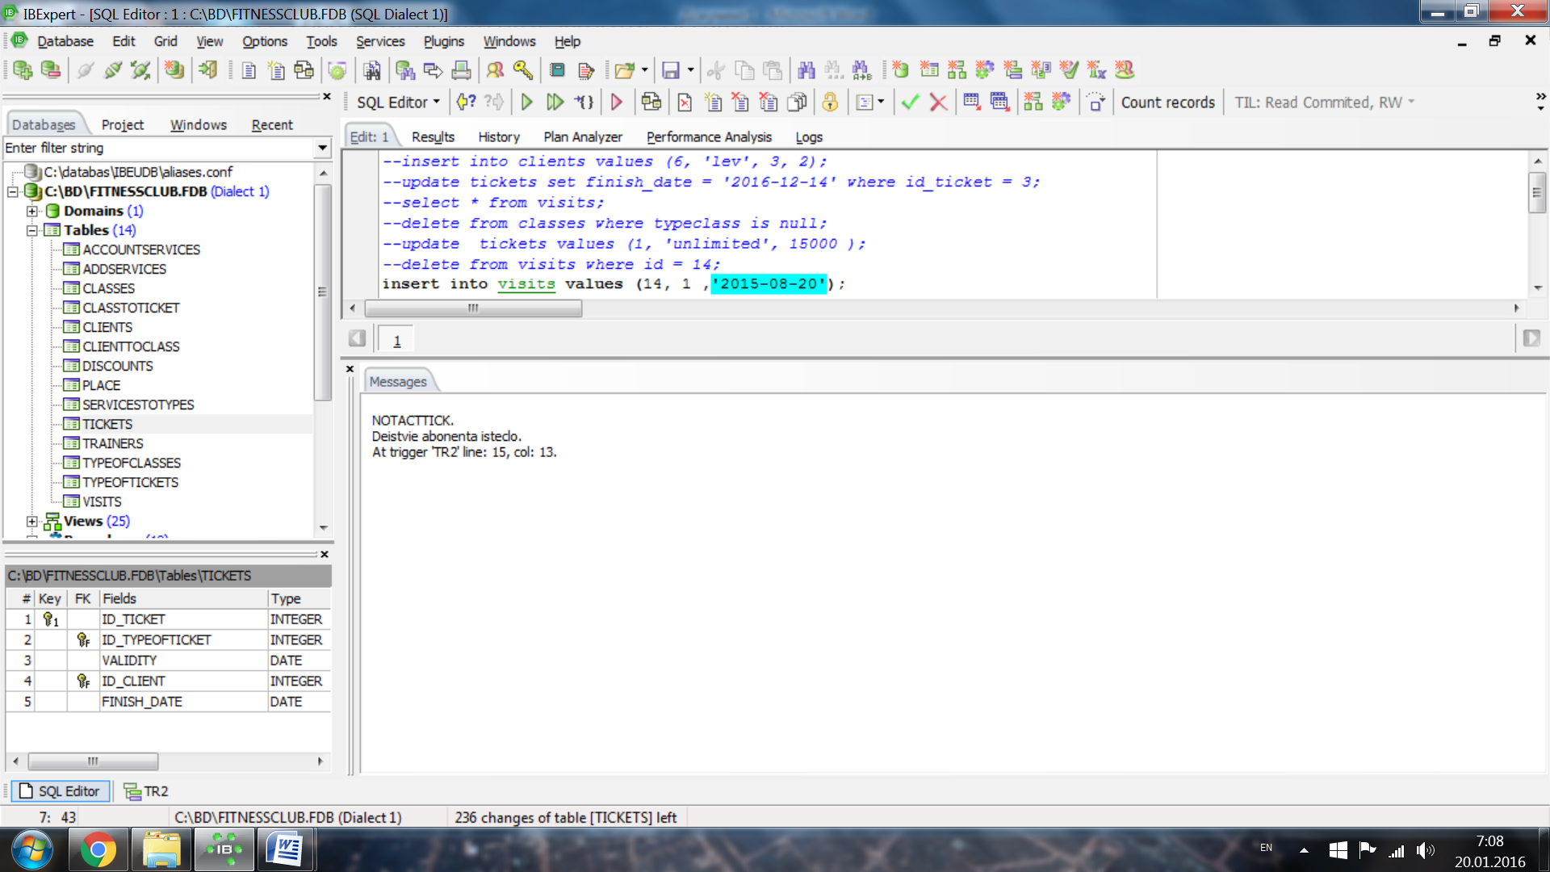

1. **Вывод**

Таким образом, в данной лабораторной работе созданы триггеры. Триггеры полезно и уместно использовать для того, чтобы проверить корректность вносимых в БД данных. С помощью триггеров можно выдавать сообщения (exceptions) о том, что необходимо выполнить некоторые действия при изменении таблиц, о том, что неверно введены данные. Также триггеры используются для оповещения об изменении данных в таблицах. С помощью триггеров можно накладывать ограничения на вносимые данные согласно требованиям.